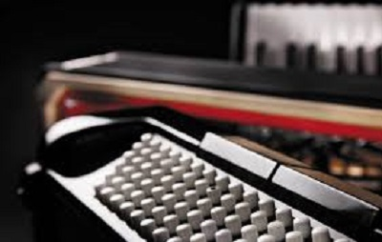

accordéons-nous.org

2016

L'ASBL Accordéons-nous.org a pour mission de promouvoir l'accordéon. Elle a inauguré un espace dédié à l'accordéon : 'L'écho de l'accordéon', au 21 de la rue Notre Dame à Mons.

Vous y trouvez une “partitionthèque”, une petite salle de répétition ainsi qu'une salle de spectacle (50 places). En tant que membre vous avez accès à la “partitionthèque”. Vous bénéficiez de réductions sur les concerts et sur les Master Class qui y seront organisés.

Remplissez ce formulaire pour devenir membre. Vous recevrez votre carte de membre après réception du paiement.

Nom Type d'adhésion (biffez la mention inutile)

Membre 40 € Membre d'honneur 60 €

Prénom Date de naissance

Rue N° Ville Code postal Pays
Téléphone Courrier électronique

Signature

Pour régler votre inscription annuelle :

- En liquide, auprès d'Olivier Douyez, 5 rue de la Genièvrerie 7022 HYON
téléphone +32 00 (0)495 88 52 14
- Par virement bancaire sur le compte BNP Paribas-Fortis
IBAN BE96 0017 2950 0805
Accordéons-nous.org ASBL
Seuls les membres en règle de cotisation peuvent bénéficier des services offerts :

- membre d’honneur : 60,- € / an
o Accès illimité à la collection de partitions.
o de 30 % sur le prix sur les différents Master Class.
o Réduction de 50% sur l’entrée aux concerts organisés par Accordéons-nous.org ASBL

- membre : 40,- € / an
o Donne un accès illimité à la collection de partitions.
o Réduction de 10% sur les différents Master Class.
o Réduction de 20% sur l’entrée aux concerts organisés par Accordéons-nous.org ASBL.

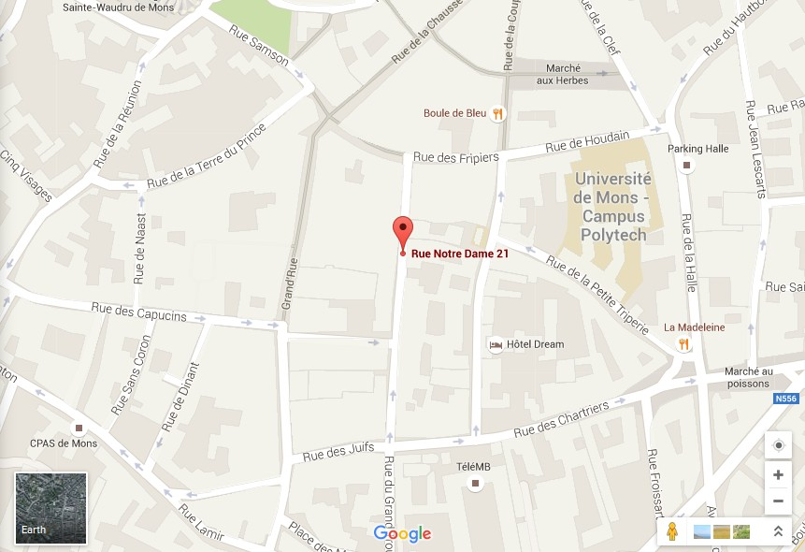

L'écho de l'accordéon
21, rue Notre Dame
7000 B-MONS
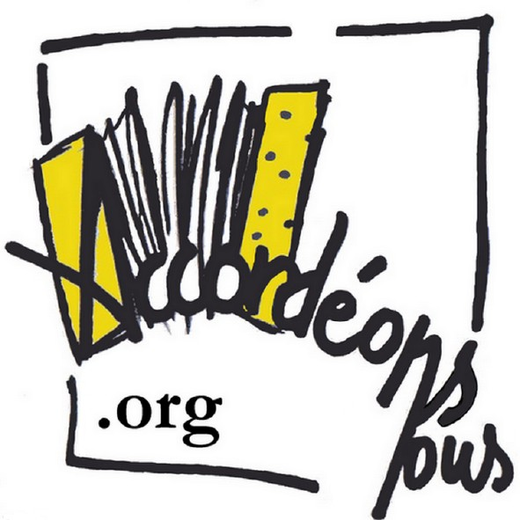accordeons.nous.org@gmail.com

ouvert la semaine uniquement sur RDV
+32 (0)495 88.52.14
fermé pendant les congés scolaires

